Тест для 5 класса по истории Древнего мира
5 класс, задания

№п/п | Задания
1 | Кто является лишним в ряду?
1.1 | Демокрит, Гораций, Сократ, Платон
1.2 | Тиберий, Клавдий, Нерон, Перикл
1.3 | Зевс, Юнона, Юпитер, Марс
1.4 | Красс, Спартак, Помпей, Цезарь
2 | Кому принадлежит высказывание?
2.1 | « Платон друг, но истина дороже»
2.2 | « Дым Отечества сладок»
2.3 | « Я знаю только то, что ничего не знаю»
2.4 | « Пришел, увидел, победил»
2.5 | « Познай самого себя»
3 | Кто изображён на портрете?
3.1 | 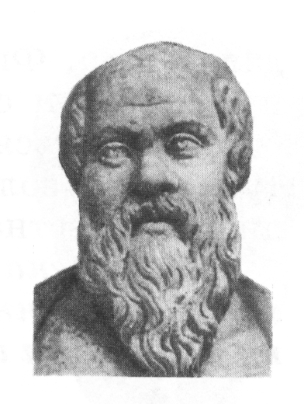
3.2 | 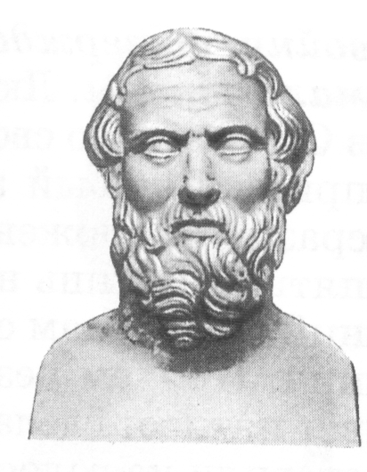
3.3 | 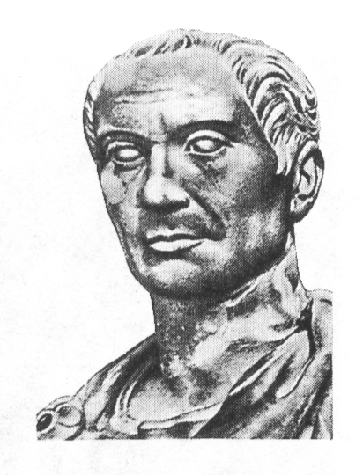
3.4 | 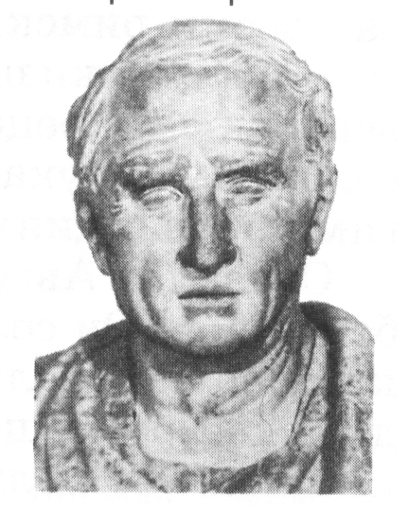
4 | Кто был предводителем греков в Троянской войне?
5 | Кого называли « философом из философов» в Древней Греции,  а кого – в Древнем Риме?
6 | С каким мифологическим сюжетом связана традиция ношения  перстней на пальцах?
7 | В греческой мифологии « пища богов». А вместе с нектаром ( «напитком богов») даёт богам бессмертие и вечную молодость.
8 | Фараон, воспротивившийся исходу евреев из Египта, был подвергнут богом десяти египетским казням. Вот девять из них:  - вода в Ниле превратилась в кровь  - нападение жаб и лягушек  - египтян покусали мошки  - нападение диких зверей ( песьих мух)  - моровая язва  - нарывы у людей и скота  - град  - саранча  - тьма египетская  Но они не убедили фараона. Назовите десятую казнь, которая его убедила.
9 | В Древнем Китае размоченную кору тутового дерева расщепляли на тонкие ленты и варили в растворе извести два часа. Затем полученную массу разбивали молотками, добавляли в неё клей, заливали водой и всё это просеивали через тонкое сито. Массу, осевшую в сите, опрокидывали на доску и прессовали. Полученное изделие просушивали и использовали. А для чего его использовали?
10 | Кем был?
10.1 | Александр Великий
10.2 | Архимед
10.3 | Аристотель
10.4 | Спартак
10.5 | Марс
10.6 | Веста

Итоговый тест по истории Древнего мира
5 класс, ответы

№п/п | Ответ
1 | Кто является лишним в ряду?
1.1 | Гораций - римский поэт. Все остальные – древнегреческие мыслители.
1.2 | Перикл – афинский государственный деятель. Все остальные – римские императоры
1.3 | Зевс – бог грома и молний в греческой мифологии. Все остальные – боги религиозных верований римлян
1.4 | Спартак – предводитель восстания рабов. Все остальные – римские полководцы
2 | Кому принадлежит высказывание?
2.1 | Аристотель
2.2 | Гомер
2.3 | Сократ
2.4 | Цезарь
2.5 | Ювенал
3 | Кто изображён на портрете?
3.1 | Сократ
3.2 | Геродот
3.3 | Цезарь
3.4 | Цицерон
4 | Агамемнон
5 | И в Древней Греции и в Древнем Риме называли « философом из философов» Аристотеля
6 | Согласно древнему мифу, Прометей, давший людям огонь, был прикован к горе, причём кольца цепи держали каждый палец его рук. Когда Геракл освобождал Прометея, тот, будучи очень сильным, поспешил скорее освободиться. Он вырвал цепь, но одно кольцо с камнем, частью скалы, осталось на безымянном пальце его левой руки. С тех пор люди, почитая Прометея, стали носить кольца с камнями – перстни.
7 | Амброзия
8 | Десятая египетская казнь – смерть первенца у всех: от фараона до раба и у египетской скотины.
9 | Полученную бумагу, естественно, использовали для письма.
10 | Кем был?
10.1 | царём Македонии
10.2 | математик и физик
10.3 | философ
10.4 | предводитель восстания рабов в Риме
10.5 | бог войны в римской мифологии
10.6 | покровительница домашнего очага в римской мифологии

